**FACULDADE GRAN TIETÊ**

**ENGENHARIA DA COMPUTAÇÃO**

VINICIUS FERNANDES ESCOBEDO

**SISTEMAS DE ARQUIVOS**

**BARRA BONITA**

**2023**

**QUAL É A PRINCIPAL DIFERENÇA ENTRE SISTEMAS DE ARQUIVOS NTFS E FAT32 NO WINDOWS? EXPLIQUE BREVEMENTE.**

A principal diferença entre os sistemas de arquivos NTFS e FAT32 no Windows está na capacidade e recursos oferecidos. O NTFS suporta arquivos muito maiores (até 16 TB) em comparação com os 4 GB do FAT32, além de fornecer recursos avançados de segurança, permissões de arquivo, criptografia e recuperação de dados. Enquanto o NTFS é mais avançado e seguro, o FAT32 é mais simples e compatível com sistemas operacionais mais antigos, mas possui restrições significativas de tamanho de arquivo e capacidades de segurança.

**NO SISTEMA DE ARQUIVOS EXT4 DO LINUX, O QUE É O JOURNALING E QUAL É O SEU PROPÓSITO?**

No sistema de arquivos Ext4 do Linux, o "*journaling*" é um recurso que envolve o registro de transações antes que elas sejam aplicadas ao sistema de arquivos. Ele mantém um registro de todas as modificações que serão feitas nos arquivos e diretórios antes de executá-las, o que minimiza a possibilidade de corrupção ou perda de dados em caso de interrupção inesperada, como uma queda de energia ou falha do sistema. O propósito principal do *journaling* é garantir a integridade do sistema de arquivos, permitindo que o sistema se recupere mais facilmente após eventos inesperados, uma vez que pode usar as informações do diário (*journal*) para reconstruir o estado do sistema de arquivos no momento da interrupção.

**QUAIS SÃO AS PRINCIPAIS VANTAGENS DO SISTEMA DE ARQUIVOS NTFS EM COMPARAÇÃO COM O SISTEMA DE ARQUIVOS FAT32?**

O sistema de arquivos NTFS supera o FAT32 em várias frentes: possibilita o armazenamento de arquivos significativamente maiores (até 16 TB), oferece recursos avançados de segurança, incluindo permissões, criptografia e autenticação, emprega a jornalização para recuperação de dados em caso de falhas, suporta a compressão de arquivos e pastas, e possui uma alocação mais eficiente de espaço em disco, tornando-o mais robusto e versátil em comparação com o FAT32, que possui limitações de tamanho de arquivo, capacidades de segurança e menos recursos.

**QUAIS SÃO AS PERMISSÕES DE ARQUIVO NO LINUX E COMO ELAS SÃO REPRESENTADAS?**

No Linux, as permissões de arquivo são representadas por nove caracteres que indicam as permissões de leitura (r), escrita (w) e execução (x) para o usuário (dono do arquivo), grupo e outros. Cada conjunto de três caracteres representa as permissões específicas para cada categoria, onde um hífen (-) indica permissão ausente e as letras representam permissão concedida. Essas permissões controlam o acesso a arquivos e diretórios, permitindo diferentes ações, como leitura, escrita e execução, dependendo do usuário, grupo e outros usuários do sistema.

**NO WINDOWS, O QUE É O SISTEMA DE ARQUIVOS FAT E QUAIS SÃO SUAS LIMITAÇÕES EM COMPARAÇÃO COM O NTFS?**

O sistema de arquivos FAT (*File Allocation Table*) no Windows, em suas variantes como FAT12, FAT16 e FAT32, é uma estrutura mais antiga e simples, com limitações notáveis em comparação com o sistema de arquivos NTFS (New Technology File System). As limitações do FAT incluem um tamanho máximo de arquivo de 4 GB e um tamanho de volume de 2 TB no FAT32, falta de recursos avançados de segurança e permissões, além da ausência de capacidade de *journaling*, tornando-o mais vulnerável a perda de dados em comparação com o NTFS, que suporta arquivos maiores, possui recursos de segurança mais robustos e oferece capacidade de recuperação de dados aprimorada**.**

**O QUE SÃO ARQUIVOS BINÁRIOS E COMO ELES DIFEREM DE ARQUIVOS DE TEXTO? DÊ EXEMPLOS DE TIPOS DE ARQUIVOS BINÁRIOS.**

Arquivos binários são representações de dados armazenados em formato binário, ou seja, em sequências de 0s e 1s. Eles diferem dos arquivos de texto por sua estrutura, já que os arquivos de texto contêm principalmente caracteres legíveis, enquanto os binários incluem uma variedade de dados, incluindo texto, mas também códigos executáveis, imagens, áudio, vídeo e outros dados não diretamente legíveis para humanos. Os arquivos de texto contêm informações interpretáveis diretamente por um usuário, enquanto os binários contêm dados processáveis apenas por computadores. Exemplos de arquivos binários incluem executáveis de programas (como .exe no Windows), arquivos de imagem (.jpg, .png), arquivos de vídeo (.mp4, .avi), arquivos de áudio (.mp3, .wav) e muitos outros tipos de dados não textuais.

**NO CONTEXTO DE SISTEMAS DE ARQUIVOS, O QUE É FRAGMENTAÇÃO DE ARQUIVO? COMO ELA PODE AFETAR O DESEMPENHO DO SISTEMA DE ARQUIVOS?**

A fragmentação de arquivos é a dispersão de partes de um arquivo em locais não contíguos do disco rígido. Isso pode impactar o desempenho do sistema de arquivos, causando atrasos na leitura/gravação de dados, diminuindo a eficiência do sistema e prolongando o tempo de inicialização. Para resolver isso, a desfragmentação é usada para reorganizar os dados, agrupando as partes dispersas e melhorando o desempenho do disco ao reunir os dados em blocos contíguos, diminuindo o tempo de acesso aos arquivos.

**EXPLIQUE O QUE SÃO ARQUIVOS DE METADADOS EM UM SISTEMA DE ARQUIVOS. POR QUE ELES SÃO IMPORTANTES?**

Arquivos de metadados em um sistema de arquivos são informações que descrevem os próprios arquivos, incluindo dados como nome, datas de criação e modificação, permissões de acesso e localização no disco, mas não o conteúdo direto dos arquivos. Esses dados são cruciais para a eficiência do sistema operacional, permitindo a organização, recuperação rápida de arquivos, manutenção da integridade do sistema, aplicação de permissões, indexação e busca eficaz de dados, além de facilitar operações de backup, recuperação e administração do sistema.

**EM SISTEMAS WINDOWS, O QUE É A ESTRUTURA DE ARMAZENAMENTO DE ARQUIVOS (MFT) E QUAL É O SEU PAPEL NO SISTEMA DE ARQUIVOS NTFS?**

A MFT (Master File Table) é um componente fundamental do sistema de arquivos NTFS no Windows, atuando como um registro central que armazena metadados de todos os arquivos e diretórios presentes no disco. Essa estrutura mantém informações essenciais, como atributos, localização, permissões e outras informações dos arquivos, permitindo o acesso eficiente, a recuperação de dados, a organização e o gerenciamento do sistema de arquivos NTFS, desempenhando um papel crucial na manutenção da integridade e no funcionamento do sistema operacional.

**O QUE É STRUCT EM PYTHON E PARA QUE ELE É COMUMENTE USADO? EXPLIQUE O CONCEITO DE STRUCT EM PYTHON E FORNEÇA EXEMPLOS DE SITUAÇÕES EM QUE STRUCT É COMUMENTE USADO NA PROGRAMAÇÃO.**

O módulo struct em Python é uma ferramenta utilizada para empacotar (packing) e desempacotar (unpacking) dados binários em estruturas organizadas, permitindo a interpretação e manipulação de sequências de bytes. É comumente empregado na leitura e escrita de arquivos binários, comunicação em redes, e interações com dispositivos externos, oferecendo a capacidade de definir e interpretar formatos de dados, como inteiros, floats, strings, entre outros, facilitando a manipulação de informações binárias de forma eficiente e organizada.

**QUAIS SÃO OS FORMATOS DE ESPECIFICAÇÃO USADOS COM STRUCT E COMO ELES DEFINEM A ESTRUTURA DOS DADOS BINÁRIOS? DESCREVA OS FORMATOS DE ESPECIFICAÇÃO, COMO "I" PARA INTEIROS E "F" PARA FLOATS, USADOS COM STRUCT E EXPLIQUE COMO ESSES FORMATOS DEFINEM A ESTRUTURA DOS DADOS BINÁRIOS.**

**I, H, L, Q:** Representam inteiros sem sinal de vários tamanhos (4, 2, 4 e 8 bytes, respectivamente).

**i, h, l, q:** Representam inteiros com sinal de vários tamanhos (4, 2, 4 e 8 bytes, respectivamente).

**f:** Representa um número de ponto flutuante de precisão simples (4 bytes).

**d:** Representa um número de ponto flutuante de precisão dupla (8 bytes).

**s:** Representa uma sequência de bytes (string).

Esses códigos de formato definem a estrutura dos dados binários indicando o tipo de dado a ser manipulado e seu tamanho, organizando os bytes de acordo com o formato especificado. Por exemplo, ao usar 'I' para um inteiro sem sinal de 4 bytes, a função struct.pack irá empacotar os dados de forma que a memória seja organizada conforme a representação binária de um inteiro sem sinal de 4 bytes, seguindo a ordem de armazenamento estabelecida pelo formato selecionado. Quando se desempacota (unpack) um dado com struct.unpack, os códigos de formato fornecem a estrutura para interpretar os bytes no formato desejado, convertendo-os de volta para os tipos de dados originais.

**FORNEÇA UM EXEMPLO SIMPLES DE CÓDIGO QUE ILUSTRE COMO CRIAR E MANIPULAR DADOS BINÁRIOS USANDO STRUCT EM PYTHON? DEMONSTRE UM EXEMPLO DE CÓDIGO PYTHON QUE UTILIZA STRUCT PARA CRIAR E MANIPULAR DADOS BINÁRIOS. ISSO AJUDARÁ OS ALUNOS A ENTENDER COMO APLICAR EFETIVAMENTE O CONCEITO DE STRUCT EM SUAS PRÓPRIAS PROGRAMAÇÕES.**

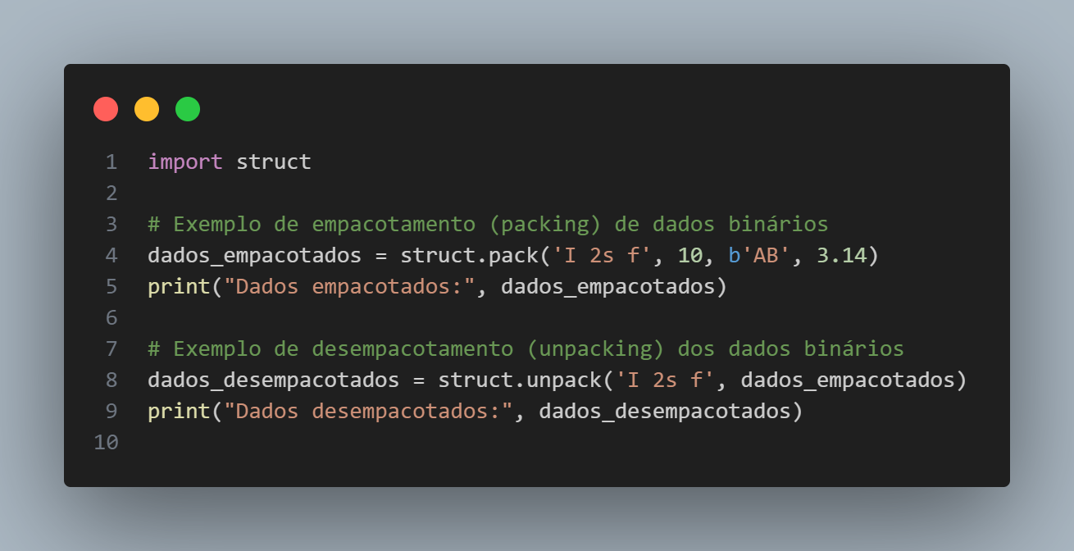

Neste exemplo, temos:

**Empacotamento (packing):** struct.pack empacota um inteiro sem sinal de 4 bytes (I), seguido por duas strings de 2 bytes cada (2s), e um número de ponto flutuante de 4 bytes (f). Esses valores são 10, 'AB' (convertido em bytes usando b'AB'), e 3.14, respectivamente.

**Desempacotamento (unpacking):** struct.unpack desempacota os dados empacotados conforme a estrutura especificada, ou seja, um inteiro, duas strings e um número de ponto flutuante. Aqui, a saída será uma tupla contendo os valores desempacotados.

Este exemplo ilustra como usar struct.pack para empacotar dados em uma sequência binária e struct.unpack para recuperar esses dados empacotados de acordo com a estrutura definida.